Data og analyse af Induktions-øvelse.

I øvelsen repeteres udregning og brug af inertimoment, fysisk pendul, energiomsætning (potentiel til rotation), magnetisk flux og induktion.
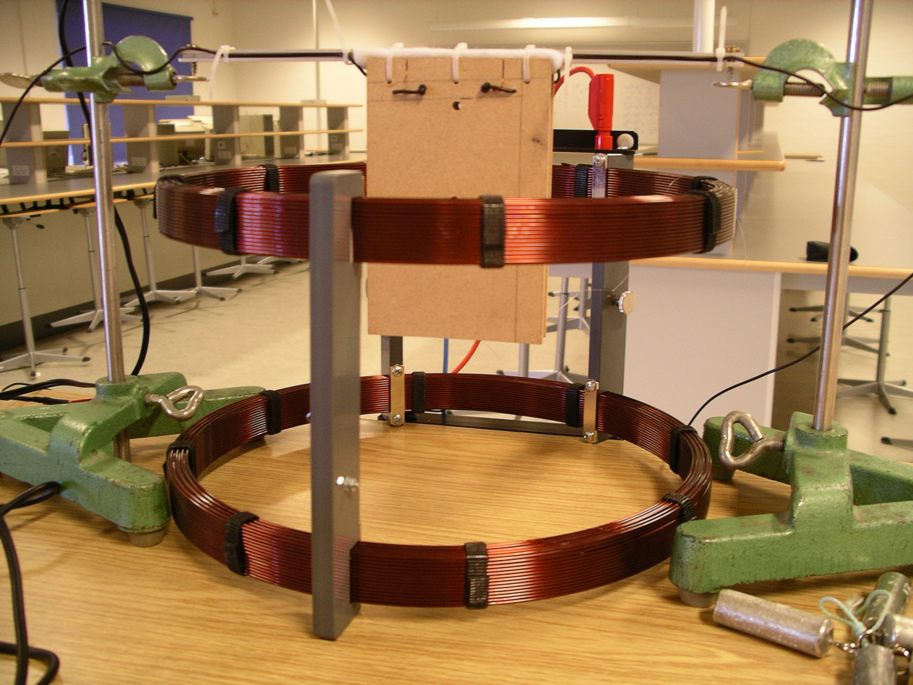
Trærammen er hjemmelavet og består af et stykke spånplade, hvor der er fræset et 10 mm spor i kanten. I sporet er der viklet isoleret kobbertråd. I en af de smalle ender er rammen sat fast til en aluminiumsskinne med plaststrips. Aluskinnen er forsynet med et par spidse skruer, så den kan vippe.

Trærammen har flg. data:

Klods med tråd:
Bredde B = 96 mm
Højde H = 147 mm
Tykkelse T = 19 mm
Masse 270 g

Spole:
Bredde Bs = 87 mm
Højde Hs = 137 mm
N = 196 vdg.

Tråd:
Ø 0,4 mm Cu

Al-stang:
Bredde 12 mm
Højde 6,6 mm
Masse 54 g

Trærammen skal bruges som et fysisk pendul. Inertimomentet af dette findes vha. kendte formler:
Priodetiden må så være: , idet g er tyngdeaccelerationen og a er afstanden ml. tyngdepunkt og omdrejningsakse.

Ideen i øvelsen er følgende: Når undersiden af spolen svinger frem og tilbage i et magnetfelt, induceres en spænding. Arealet under en halv periode af denne spændingskurve er N gange fluxen gennem det af spolen overstrøgne areal, hvor N er spolens vindingstal. Heraf kan findes den magnetiske fluxtæthed B. Den inducerede spænding er proportional med den hastighed, hvormed spolen bevæges – det giver også mulighed for at finde B. I det følgende forklares, hvordan dataene bruges.

Spolen på trærammen virker som en antenne, der opfanger den elektromagnetiske støj i rummet, så de målte data vil være meget støjfyldte (50 Hz). Når spolen svinger med små udslag, må forventes en sinusformet induceret spænding. For at se denne bruges sinusregressionen i LoggerPro. På grund af støjen må strømmen i Helmholtzspolen være ret kraftig, da sinusregressionen ellers ikke virker. Nu vises et eksempel på dataene:

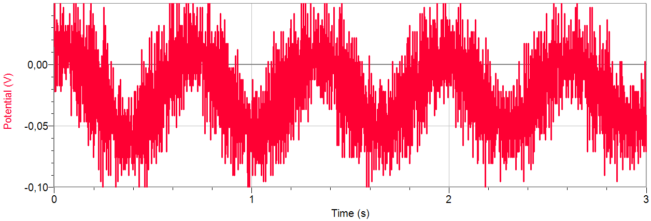
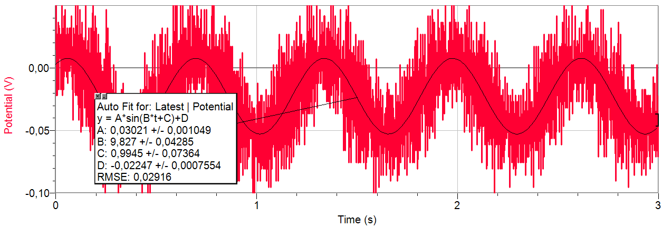
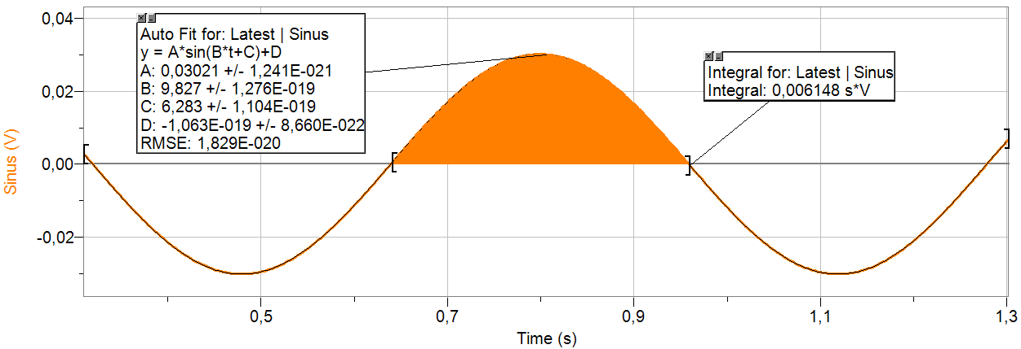
Første graf viser det støjfyldte signal, mens anden graf viser den sinus, som støjen er overlejret. Nu bruges blot regressionsværdierne til at finde den magnetiske flux som arealet under en halv periode.

Anvendte formler:

Φ = N*B*A og U_{max} = N*Bs*v_{max}*B hvor

Φ er fluxen
N er vindingstallet
B er magnetisk fluxtæthed
A er overstrøget areal
Bs er spolebredde
v_{max} er max spolehastighed

For at finde max spolehastighed skal vi bruge, at for trærammen bliver mistet potentiel energi til rotationsenergi – heraf findes tyngdepunktets vinkelhastighed ω og v_{max} = H* ω, hvor H er trærammens højde.

Et hold elever har lavet en del målinger med to forskellige strømstyrker og to forskellige udslagsvinkler. Værdierne er behandlet som antydet ovenfor og indsat i flg. tabel:

Mål nr. | I [A] | L [cm] | Φ [mWb] | U [mV] | B_spole | B_Φ | B_U | B_sonde | T_sving | T_teori
1 | 5.05 | 4.5 | 7.213 | 35.71 | 0.00375 | 0.00470 | 0.00460 | 0.00437 | 0.635 | 0.629
2 | 5.05 | 4.5 | 9.163 | 44.93 | 0.00375 | 0.00597 | 0.00579 | 0.00437 | 0.641 | 0.629
3 | 5.05 | 4.5 | 8.323 | 40.77 | 0.00375 | 0.00542 | 0.00525 | 0.00437 | 0.641 | 0.629
4 | 5.05 | 7 | 7.661 | 37.94 | 0.00375 | 0.00321 | 0.00308 | 0.00437 | 0.634 | 0.629
5 | 5.05 | 7 | 6.355 | 31.56 | 0.00375 | 0.00266 | 0.00257 | 0.00437 | 0.633 | 0.629
6 | 5.05 | 7 | 7.274 | 35.9 | 0.00375 | 0.00305 | 0.00292 | 0.00437 | 0.637 | 0.629
8 | 3.5 | 4.5 | 6.148 | 30.21 | 0.00260 | 0.00401 | 0.00389 | 0.00300 | 0.639 | 0.629
9 | 3.5 | 4.5 | 6.806 | 33.09 | 0.00260 | 0.00443 | 0.00426 | 0.00300 | 0.646 | 0.629

B_spole er den værdi, der kan udregnes vha. formlen for en Helmholtzspole, B_Φ udregnes vha. fluxen, B_U udregnes vha. U_{max}, og B_sonde er værdier, målt med en Hall-sonde. T_sving er periodetiden, fundet vha. sinusregressionen af LoggerPro-kurverne, og T_teori er den teoretiske tid for et fysisk pendul.

Grafisk ser B- og T-værdierne ud således:
Da det er et ret primitivt forsøg, forekommer resultaterne mig at være ganske pæne. Jeg har en mistanke om, at sløseri med udslagsvinklen kan forklare en stor del af datavariationen på B-kurverne, mens støjen spiller ind på periodetiden.

